

血管机器人的订购与生物学习

# 摘 要

本文针对血管机器人的订购问题，基于血管机器人的生物学习、运营成本

最小为目标函数建立线性规划的方法建立模型，使用 Lingo 编程对问题进行求解，最后通过时间序列预测的方法预测出下一阶段的使用需要，选择最优方法。

针对问题一，首先基于血管机器人可以组装、需要学习的两大特点，把血管机器人需要保养和每个指导手“指导”不超过十个新操作手作为约束条件，以运营成

本最低为目标，根据购买需要，建立线性规划模型，最终通过对模型进行求解，可以确定 1-8 周的最佳购买策略。

针对问题二，由于吞噬细胞的存在，假设每周有 20%的血管机器人损毁，在问题一的模型基础上，根据血管机器人的组装特点，在问题一的基础上，对每周的操作手和容器艇的数量进行改动，建立线性规划模型，求出 1-8 周的最优解，并与问题一的结果数据进行对比分析，在考虑了机器人损耗的情况下，问题 2 中的运营成本更高。

针对问题三，在问题二的模型的基础上，更改了熟练操作手可指导新操作手的数量的约束条件和每周血管机器人的损坏率，建立线性规划模型，制定1-104周的 容器艇和操作手的最优购买计划。

针对问题四，根据优惠政策，建立分段函数，带入问题三的模型中建立非线性规划模型，求出 1-104 周的最优购买计划。

针对问题五，第一小问我们通过神经网络预测出第 105-112 周的血管机器人使 用需求。第二小问我们先使用问题四的模型对方案 2 进行求解，通盘考虑1-112周的需求，得出方案 2 的最低运营成本。在方案 1 的要求下，我们在问题四模型的基础上，修改了可以直接使用的容器艇个数、熟练操作手个数和目标函数，建立新的模型，对模型求解得出第 105-112 周的最低运营成本，加上问题四的结果得出方案 1 的最低运营成本。最后比较两种方案的第 1-112 周最低运营成本的差额，经过运算方案2的运营成本更低。

# 模型假设

1. 一个容器艇需配套四个操作手；
2. 新购买的操作手（简称“新手”）需要已经学习好的操作手（简称“熟练工”）训练1周才能开始使用；
3. 操作手只能在血管中连续工作1周，工作后需保养1周才能继续工作，未工作时需一直保养；
4. 新购买的容器艇需要检查调试 1 周才能开始工作，可以连续工作，未工作时需一直保养；
5. 新购买的容器艇和操作手在每周开始的时候到货并开始调试或训练；
6. 假定开始前已经有了 13 个容器艇和 50 个熟练操作手。

# 变量说明

|  |  |
| --- | --- |
| 变量 | 说明 |
| X(i) | 第i周容器艇总量 |
| X1(i) | 第i周保养第容器艇 |
| x(i) | 第i周新晋容器艇 |
| req(i) | 第i周需要的容器艇 |
| Y(i) | 第i周熟练操作手总量 |
| Yp(i) | 第i周新手操作手总量 |
| Ym(i) | 第i周保养熟练操作手 |
| Yu(i) | 第i周使用熟练操作手 |
| Yt(i) | 第i周用于训练的操作手 |
| D(i) | 第i周损坏第机器人 |

# 模型建立

## 4.1 问题1模型建立

影响运营成本主要有：购买容器艇和操作手、保养与使用容器艇和操作手的成本、训练熟练工成本。血管机器人相关成本如下表。

表4.1血管机器人相关成本

|  |  |
| --- | --- |
| 类别 | 价格（成本） |
| 容器艇 | 200元/个 |
| 操作手 | 100元/个 |
| 操作手保养 | 5元/个/周 |
| 容器艇保养 | 10元/个/周 |
| 操作手（含“熟练工”）训练 | 10元/个 |

根据模型假设和问题中每个熟练操作手训练 10 个新操作手，由于仅考虑 1-8 周的运营成本，结合上述数据，可以构建以下目标函数和约束条件：根据表4.1中数据和各类即可求出第i周的总成本P(i)求和即可。得出需要求的目标函数Z。

$min Z = \sum_{i=1}^{8}{P(i)}$ (4-1)

$P(i)=200x(i) + 100x(i) + 10X1(i) + 5Ym(i) + 10Yp(i) + 10Yt(i)$ (4-2)

已知初值： $X(1)=13;Y(1)=50$ (4-3)

第i周的容器艇数量为第i-1周的容器艇数量和第i-1周新预定的容器艇只和。（操作手同理）

$X(i) = X(i−1) + X1(i−1)$ (4-4)

$Y(i) = Y(i−1) + Y1(i−1)$ (4-5)

每个参与训练的熟练操作手最多能带10个新手。上取整函数不是线性的，会导致模型从线性规划变为非线性。对线性规划，算法可以保证找到全局最优解，而非线性变量较多时，计算耗时较长，且结果可能会是局部最优。我们用不等式避免了这一问题。

$10Y(i)>Yt(i)$ (4-6)

所有的容器艇为正在工作的容器艇与正在保养的容器艇之和:

$X(i) = Xm(i)+Xu(i)$ (4-7)

所有的操作手为正在工作的操作手、正在保养的操作手和正在训练的操作手之和:

$Y(i) = Ym(i) + Yu(i) + Yt(i)$ (4-8)

每个容器艇需配套4个操作手:

$Xu(i) = 4Yu(i)$ (4-9)

当前周正在保养的操作手必须大于前一周的工作的操作手，对应操作手只能在血管中连续工作1周，工作后需保养一周才能继续工作:

$Ym(i) >=Yu(i−1)$ (4-10)

综上利用Matlab进行整数线性规划可以得到最低的运营成本和达到此结果的购买方案，结果在第五章介绍。

## 4.2 问题2模型建立

问题2在问题1的基础上，增加了对机器人的损耗的考虑。因此，在问1所建立的模型基础上，对式(4-4)及(4-5)进行简单修改，增加损毁机器人的参数即可:

$X(i) = X(i−1) + X1(i−1)−D(i−1)$ (4-11)

$Y(i) = Y(i−1) + Y1(i−1) − 4D(i−1)$ (4-12)

其中D(i)遵守问题中的假设，即每周有20%的血管机器人损毁（损毁的个数按四舍五入取整）。

$D(i) = abs(req(i)/5 +0.5)$ (4-13)

因为要通盘考虑所以上界需要调整为：

$min Z = \sum_{i=1}^{104}{P(i)}$ (4-14)

## 4.3 问题3模型建立

问题3在问题2的基础上，调整了训练操作手的个数和血管机器人的损毁比例，通过修改式4-6和4-13调整模型即可。

现在每个熟练操作手最多训练 20 个新操作手:

$20Y(i)>Yt(i)$ (4-15)

每周有 20%的血管机器人损毁（损毁的个数按四舍五入取整）:

$D(i) = abs(req(i)/10 +0.5)$ (4-16)

## 4.4 问题4模型建立

问题4在问题 3 的基础上，增加了对于购买操作手和容器艇的优惠政策。对此，我们只需要将式(5-2)稍作修改就可以建立模型。容器艇一次性购买量不超过5个时的单价为200元/个；容器艇一次性购买量超过5个但不超过10个时，超过5个的那部分单价为180元/个；容器艇一次性购买量超过10个时，超过10个的那部分单价为160元/个，将其转换成数学语言:

$x∗(i) =\left\{\begin{matrix}160x(i) + 300 ,x(i)>10 \\ 180x(i) + 100 , 5<x(i)<10 \\ 200x(i) , 0<x(i)<5 \end{matrix}\right.$ (4-17)

同理，操作手一次性购买量不超过20个时的单价为100元/个；操作手一次性 购买量超过20个但不超过40个时，超过20个的那部分单价为90元/个；操作手一次性购买量超过40个时，超过40个的那部分单价为80元/个。将其转换成数学语言。

$y∗(i) =\left\{\begin{matrix}80y(i) + 600 ,y(i)>40 \\ 90y(i) +200 , 20<y(i)<40 \\ 100y(i) , 0<y(i)<20 \end{matrix}\right.$ (4-18)

结合(4-17)；(4-18)；(4-2)；可以得到新的目标函数：

$$P(i)=x∗(i) + y∗(i) + 10X1(i) + 5Ym(i) + 10Yp(i) + 10Yt(i)$$

(4-19)

## 4.5 问题5模型建立

在开始问题5的求解之前，首先需要预测第105-112周的血管机器人的使用需求.首先将第1-104周的使用需求规律绘制成折线图。

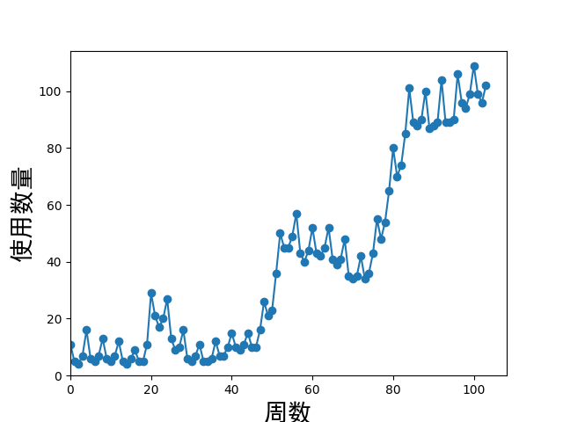

图4.1前104周需求变化折线图

采用Matlab自带的金融时间序列分析工具箱对后面进行预测105-112周的需求，将其添加到原始数据中：

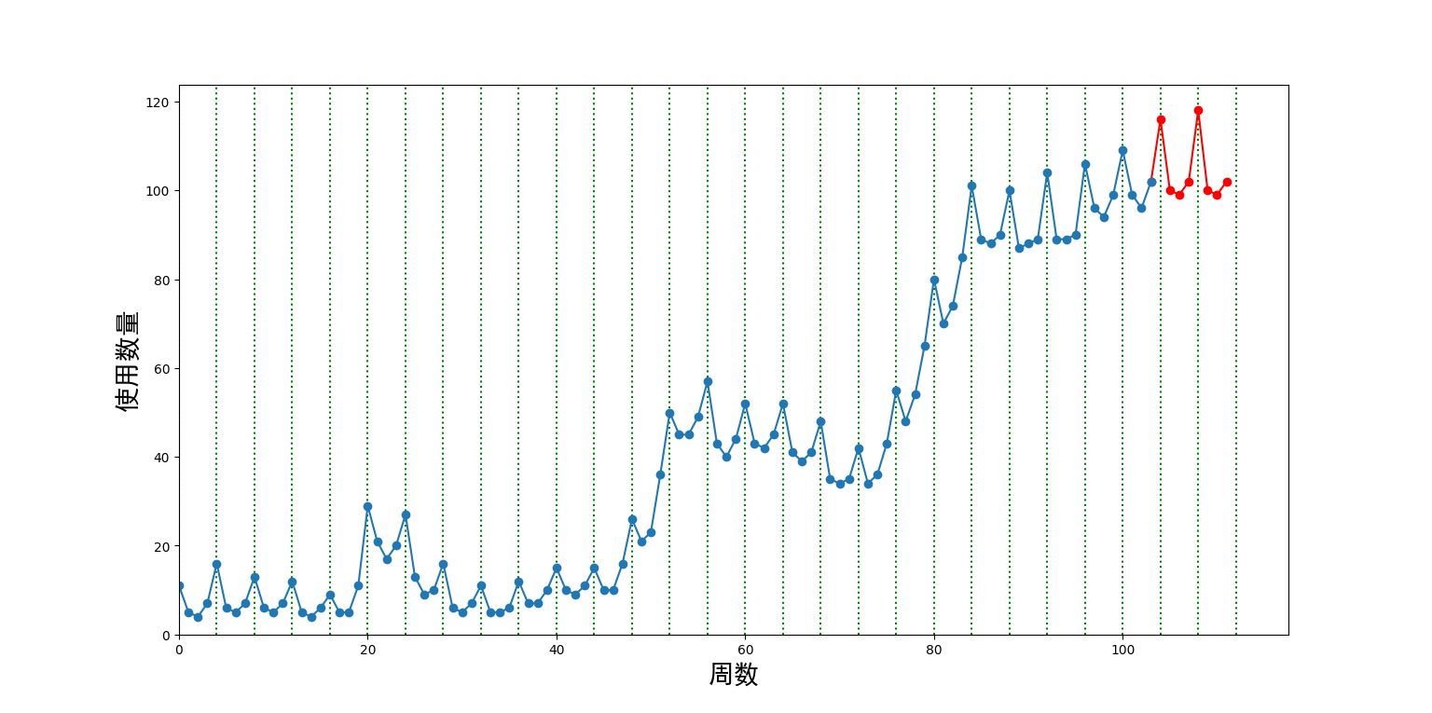

图4.2前112周需求变化折线图

### 4.5.1 方案1模型的建立

由于方案 1 是在问题 4 的最优结果基础上求解，所以我们只需要考虑第 105- 112 周的最优方案即可。 首先确定初始容器艇和操作手，这个数据由问题 4所得出的局部最优解得来。

$X(1)=102;Y(1)=792$ (4-20)

考虑到医院在第105周开始时可以以每个300元的高价购买能够直接使用的容器艇和每个150元购买熟练操作手，所以需要新增初始成本。

$P0 = 300x + 150y$ (4-21)

### 4.5.2 方案2模型的建立

方案 2 需要通盘考虑第1-112周的血管机器人的需求。所需模型与问题4 相同，仅需将使用的容器艇加上第105-112的数据，并将目标函数的求和上界扩大到112即可。

# 模型求解(程序)及结果分析

## 5.1问题1模型求解

对4.1中建立的模型加入边界条件后进行线性规划，可以得到满足条件的最低成本对购买方案。结果如下表所示：

表 5.1 第 1-8 周购买方案及成本统计

|  |  |  |  |  |  |  |
| --- | --- | --- | --- | --- | --- | --- |
| 周次 | 购买容器艇数量 | 购买操作手数量 | 保养操作手数量 | 保养容量艇数量 | 参与训练的操作手 | 总成本 |
| 1 | 0 | 14 | 4 | 2 | 16 | 1600 |
| 2 | 0 | 0 | 44 | 8 | 0 | 300 |
| 3 | 0 | 0 | 48 | 9 | 0 | 330 |
| 4 | 3 | 28 | 33 | 6 | 31 | 3935 |
| 5 | 0 | 0 | 28 | 0 | 0 | 140 |
| 6 | 0 | 0 | 68 | 10 | 0 | 440 |
| 7 | 0 | 0 | 72 | 11 | 0 | 470 |
| 8 | 0 | 0 | 64 | 9 | 0 | 410 |
| 1-8 | 3 | 42 | 361 | 55 | 47 | 7625 |

## 5.2问题2模型求解

对4.2中建立的模型加入边界条件后进行线性规划，可以得到满足条件的最低成本对购买方案。结果如下表所示：

表5.2 问题2相关结果数据

|  |  |  |  |  |  |  |
| --- | --- | --- | --- | --- | --- | --- |
| 周次 | 购买容器艇数量 | 购买操作手数量 | 保养操作手数量 | 保养容量艇数量 | 参与训练的操作手 | 总成本 |
| 12 | 5 | 12 | 38 | 1 | 14 | 2540 |
| 26 | 0 | 0 | 116 | 9 | 0 | 670 |
| 52 | 21 | 130 | 93 | 0 | 143 | 19095 |
| 78 | 16 | 43 | 220 | 0 | 48 | 9080 |
| 101 | 12 | 83 | 396 | 0 | 92 | 13600 |
| 102 | 17 | 32 | 436 | 0 | 36 | 9140 |
| 103 | 25 | 80 | 396 | 0 | 88 | 15860 |
| 104 | 0 | 0 | 384 | 0 | 0 | 1920 |
| 1-104 | 879 | 3902 | 16884 | 131 | 4317 | 694900 |

## 5.3问题3模型求解

对4.3中建立的模型加入边界条件后进行线性规划，可以得到满足条件的最低成本对购买方案。结果如下表所示：

表 5.3 问题 3 相关结果数据

|  |  |  |  |  |  |  |
| --- | --- | --- | --- | --- | --- | --- |
| 周次 | 购买容器艇数量 | 购买操作手数量 | 保养操作手数量 | 保养容量艇数量 | 参与训练的操作手 | 总成本 |
| 12 | 3 | 12 | 39 | 3 | 13 | 2255 |
| 26 | 0 | 0 | 124 | 11 | 0 | 730 |
| 52 | 18 | 120 | 93 | 0 | 126 | 17325 |
| 78 | 10 | 20 | 220 | 1 | 21 | 5320 |
| 101 | 1 | 40 | 398 | 0 | 42 | 6610 |
| 102 | 7 | 0 | 436 | 0 | 0 | 3580 |
| 103 | 16 | 40 | 406 | 0 | 42 | 9650 |
| 104 | 0 | 0 | 384 | 0 | 0 | 1920 |
| 1-104 | 498 | 2378 | 17636 | 281 | 2518 | 453570 |

## 5.4问题4模型求解

对4.4中建立的模型加入边界条件后进行非线性规划，可以得到满足条件的最低成本对购买方案。结果如下表所示：

表5.4问题4相关结果数据

|  |  |  |  |  |  |  |
| --- | --- | --- | --- | --- | --- | --- |
| 周次 | 购买容器艇数量 | 购买操作手数量 | 保养操作手数量 | 保养容量艇数量 | 参与训练的操作手 | 总成本 |
| 12 | 3 | 12 | 39 | 3 | 13 | 2155 |
| 26 | 0 | 0 | 124 | 11 | 0 | 730 |
| 52 | 18 | 200 | 92 | 0 | 210 | 22340 |
| 78 | 0 | 0 | 241 | 11 | 0 | 1315 |
| 101 | 0 | 0 | 440 | 1 | 0 | 2210 |
| 102 | 7 | 0 | 436 | 0 | 0 | 3540 |
| 103 | 16 | 40 | 406 | 0 | 42 | 9110 |
| 104 | 0 | 0 | 384 | 0 | 0 | 1920 |
| 1-104 | 498 | 2378 | 18775 | 747 | 2507 | 421435 |

## 5.5问题5模型求解

将方案1条件进行整数非线性规划，可以得到最低的运营成本和达到此结果的购买方案，第105-112周的最低运营成本为76290元，加上第1-104周的运营成本，即497725元。

方案 2 需要通盘考虑第1-112周的血管机器人的需求。所需模型与问题4相同，仅需将使用的容器艇加上第105-112的数据，并将目标函数的求和上界扩大到112即可。

通盘考虑第1-112周的最低运营成本为486685元，相比方案1的497725元，差额11040元，该方法下方案2的运营成本更低。

# 总结

## 6.1模型优点：

1、问题解答时关系紧密，环环相扣，对问题一的模型不断改动完成后续问题。

2、处理非线性规划时采用模拟退火算法试图尝试在较大的区域内寻找全局最优解

3、模型为线性与非线性规划模型，同样适用于简单的投资、工程等规划问题。

## 6.2模型缺点：

模拟退火的暴力求解方法计算量大，处理大模型是会遇到困难。